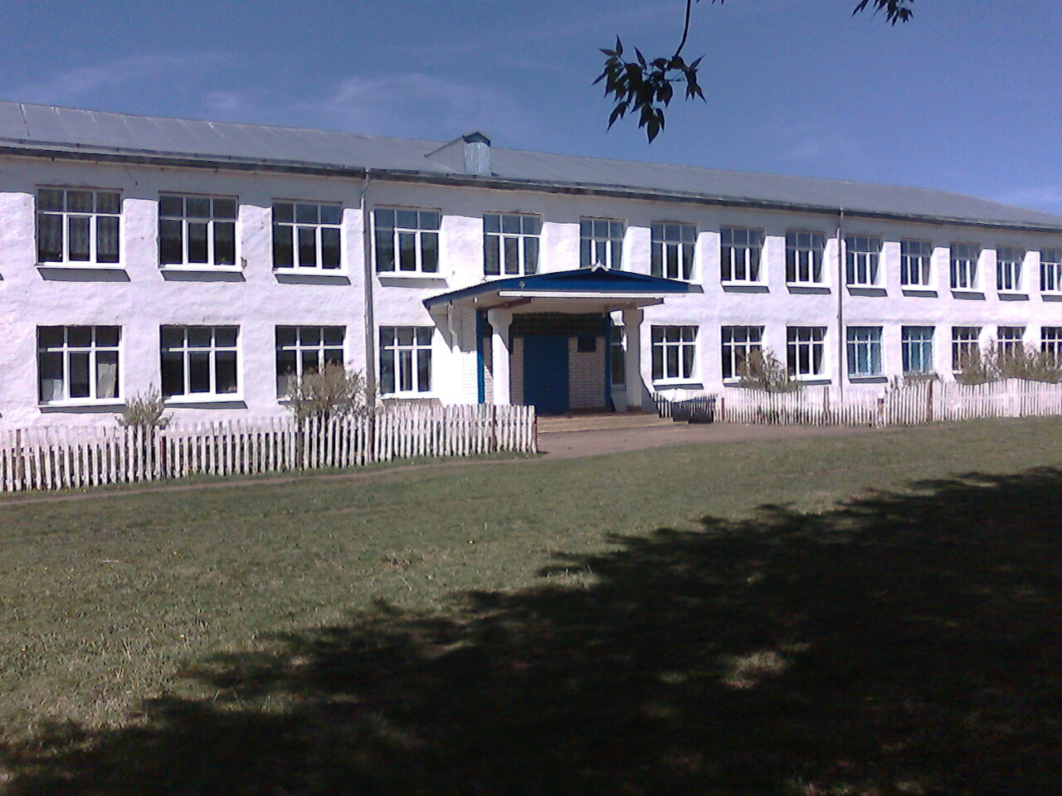

Аналитическая справка по системе образования

Муниципального бюджетного общеобразовательного учреждение
Среднетиганской сош Алексеевского муниципального района
Республики Татарстан
за 2012-2013 учебный год

Общественное слушание директора школы.

Кереш өлеше.
Безнең илебездә мәктәпләр бик күп. Бер генә мәктәп тә бер-берсенә охшамаган. Кайбер мәктәпләр төрле тавышларга дучар булган шәһәргә урнашса, ә кайберләре зурлыгы белән төрле булган авыл җирләренә урнашкан. Менә үзебезнең мәктәпне генә алыйк. Мәктәбебез бик матур урынга урнашкан. Бер ягында Тигәнәле елгасы җәйрәп акса, икенче ягында матур-матур өйләр тезелешеп киткән.
Безнең төп максатыбыз – укучыларга төпле белем бирү, аларның аң дәрәҗәсен үстерү, әби-бабаларыбызның гореф-гадәтләрен югалтмау, физик һәм психик исәнлекләрен ныгыту, аларның һөнәри юнәлешен булдыруда катнашу уку-укыту процессының төп урынын алып тора.
Дәүләт тарафыннан кабул ителгән укыту программалары мәктәптә һәр фән буенча дәүләт стандартларын үтәргә юнәлеш бирә, балалар бакчасыннан башлангыч сыйныфка, аннан урта һәм югары сыйныфларга күчкәндә югары дәрәҗәдә эшләргә мөмкинлек тудыра.
Мәктәптә һәр фәннең үз белгече бар. Укытучыларның үз фәннәре буенча бирелеп эшләүләре аркасында гына укучыларның белем дәрәҗәсе югары булачак. Ләкин шул ук вакытта тәрбия эшенә дә бик зур урын бирелә. Ул дәрес вакытларында да, дәрестән тыш һәм мәктәп вакытыннан соң да алып барыла.
Соңгы елларда укучыларның бүтән мәктәпләр белән аралашып яшәве, Түбән Тигәнәле спорт сараенда, хоккей уеннарында шөгыльләнүләре, үзебезнең һәм район мәдәният йортларында чыгыш ясаулары моның бер мисалы булып тора. Күптән түгел батминтон уенын югары дәрәҗәгә күтәрү буенча төрле планнар кабул ителсә дә, инде безнең укучыларыбыз Казаннарга барып уҗышлы чыгышлар ясап кайттылар.
Бу безнең мәктәбебездә укучы балаларның үткәнебездәге төрле традиицяләребезне онытмыйлар, мәктәп данын зур югарылыкта яклыйлар, ныгыталар һәм үстерәләр дигән сүз.
Күп еллар буе мәктәбебез белем бирү белән генә шөгыльләнми, авылыбызның бер культура учагы булып та тора. Мәктәпләр турында сүз куерткан саен, кешеләдән бары тик бер генә фикерне ишетәсең: “Мәктәп бетсә, авыл бетә дигән сүз”. Бу әйтемне бөтенләй кулланмавыбыз хәерлерәк. Әгәр мәктәп белән гаилә ныклап эшкә тотынса, укучыларыбызны авылда калдырып, гаиләләр корырга булышсак, мәктәбебез беркайчан да бетмәячәк.
Безнең укучыларыбыз эшчән, төрле фәннәрдән ныграк белем алырга омтылалар, беркайчан да югалып калмыйлар, үз максатларына ирешә торган балалар тәрбияләнә безнең авылда. Укучыларыбызның уңышлары белән әти-әниләр, укытучылар, укучылар бик нык горурланабыз.

.

1. Мәктәпкә һәм укучылар исәбенә кыскача характеристика.
Урта Тигәнәле урта мәктәбе Татарстан Республикасы Алексеевск муниципаль районы Ура Тигәнәле авылында урнашкан. Мәктәпнең яңа зданиясе 1975нче елның 1нче сентябренә ачыла. Инде менә 35 ел буена балаларга белем бирә. Шулай ук Түбән Тигәнәленең башлангыч мәктәбе дә безгә кушылды. Ул 1986 нчы елны ачылды.
Мәктәп бер зданиедә урнашкан, бер сменалы. Ике катлы мәктәпнең күләме 2449 кв.м. тәшкил итә. Уку йортының беренче катында ашханә, спортзал, башлангыч сыйныф кабинетлары, хезмәт, информатика, тарих, музей кабинетлары урнашкан. Икенче катында актлар залы, китапханә, укытучылар бүлмәсе, татар теле, география, рус теле, физика,химия, математика һ.б. кабинетлар бар.
Мәктәп һәм укытучылар коллективы Татарсан Республикасы һәм Рус дәүләт тарафыннан кабул ителгән документларга һәм программаларга нигезләнеп эш итә. Бу документлар укытучылар утырышында, директор киңәшмәсендә, ата-аналар җыелышында кабул ителә.
2010-2011 уку елында 2-11 сыйныф укучылары 6 көнлек, ә 1нче сыйныф укучылары 5 көнлек эш тәртибе белән эшли. 10 класс комплект(4нче сыйныф юк), башлангыч сыйныфта 15 укучы, 5-9 сыйныфта 49 укучы, 10-11 сыйныфта 13 укучы. Соңгы елларда мәктәптә укучылар санының азаюга таба баруы күзәтелә.

Еллар | Уку башында | Уку ахырында
2008-2009 | 118 | 118
2009-2010 | 109 | 109
2010-2011 | 100 | 100
2011-2012 | 78 | 78
2012-2013 | 77 | 77

Бу авылда балаларның аз тууы белән аңлатыла. Соңгы елларда мәктәпне бетергән укучыларның барысы да укырга китә һәм шунда урнашып калуларына да бәйле. Киләчәктә укучылар саны тагын да азаячак. Быелгысы елны 8 укучы мәктәпне тәмамласа, укырга керүчеләр саны 3 кенә(анысы да сорау астында).
Мәктәпкәчә балалар саны исәпкә алынып тора. Балалар бакчасының мәктәп эченә урнашуыда уңай күренеш. Балалар бер-берсе белән аралашып яшиләр, бәйрәмнәрдә бергә уйныйлар, катнашалар.

2. Мәктәпнең уку-укыту планы.
Мәктәпнең 2012-2013нче уку елына кабул ителгән уку планы дәүләт тарафыннан тәкъдим ителгән һәр уку баскычына туры китереп эшләнелгән базис уку планы тәшкил итә. Һәр класска сәгатьләр саны җитәрлек күләмдә бүлеп бирелгән. 9нчы сыйныф укучыларына профель алды әзерлеге кертелде. Ә 10нчы сыйныфта профельле укуга күчәләр.
Уку процесын оештыру формалары:
- дәресләр
- 11нче сыйныф укучыларын БДИ га хәзерләү өчен консультацияләр үткәрү
- Олимпиадалар
- Конкурслар
- Атналыклар
- Ачык дәресләр
- Электив курслар
Уку планы киләсе үзләштерү программасына нигезләнгән: башлангыч белем алу – 4 ел; төп урта белем алу елы – 5 ел; тулы урта белем алу елы з—2 ел. 1нче сыйныфта уку елының озынлыгы – 33 атна; 9,11нче сыйныфта – 34 атна; 2-8,10 нчы сыйныфта- 35 атна уку каралган.
Мәктәпкә бирелгән компонентларның күбесе рус теле һәм математика фәннәренә бирелә

5-9нчы сыйныфларда электив курслар:
1) “Прфессия сайлау”
2) Рус теле: “Төрле жанрларда сочинение язу”
3) Математика: “Функция: гади, катлаулы һәм кызык”

11 нче сыйныфта:Рус теле «Рус теле һәм сөйләм культурасы»
Математика «Стандарт мәсьәләләр чишү» (БДИ хәзерләнү)
Уку планындагы сәгатьләр тулы рассписаниегә кертелгән һәм СанПиН тарафыннан расланган.
Безнең авылда балалар бакчасына йөрмәүче балалар да бар. Алар белән эш алып бару өчен приказ нигезендә башлангыч мәктәп укытучысы билгеләнә. Мәктәпкәчә балаларга белем бирү махсус программа нигезендә алып барыла. Укытучының төп максаты: балаларны мәктәп кагыйдәләре, уку процессы белән таныштыру, фикерләү дәрәҗәсен арттыру.
3. Мәктәпләрне компьютерлаштыру.
Мәктәпләрне компьютерлаштыру мәсьәләсе хәзерге көндә алгы планда тора. 2000нче елда кайтарылган компьютерлар үткән заманда калды.
Соңгы вакытта мәктәпкә хуҗалык рәисе Мансур Сафа улы Халилов 2 компьютер алып бирде. Шуның нәтиҗәсендә генә мәктәп азмы-күпме үз эшен алып бара алды. Үткән ел мәгариф Министрлыгы тарафыннан 8 компьютер кайтты. Үткән 3 ел эчендә 6 проектор һәм һәр укытучыга ноутбук кайтартылды.
Компьютерлар һәр йортта да бар диярлек. Укытучылар һәм укучылар
компьютерда эшләргә өйрәнеп киләләр. Чөнки һәр укытучы электрон журналлар тутыра, билгеләр СМС ка аркылы китә, укучылар электрон көндәлекләр белән эш итәләр. Киләчәктә дәресләрдә киң кулланылыр, төрле конкурсларда катнашырлар дип ышанып каласы килә. Моның өчен һәр укытучы укуларда булып кайталар, белемнәрен ныгыталар.
Укучыларны да тик тотканнары юк. КФУ тарафыннан оештырылган тест биремнәре үтиләр, интернет олимпиадаларда катнашалар. Укучыларның җыйган баллары һәм билгеләре район тарафыннан җыеп барыла, процент чыгарыла.
4.Кадровый состав:
Мәктәп коллективында 30 эшче. Шуларның 3 декрет ялында. 21 укытучы исәпләнә. Барлык фәннәр буенча югары белемле укытучылар укыта. Соңгы елларда 4 укытучыбыз пенсия яшендә. Шулардан рус теле укытучыларын алыштырырга кеше юк. Яшьләр мәктәпкә килергә атлыгып тормыйлар. Бигрәк тә рус теле һәм математикадан, чөнки ул фәннәрдән БДИ бирдерәсе бар. Аттестат алу мәсьәләсе шуларга бәйле.
Югары категорияле 1 укытучы, 1нче категорияле 6 укытучы, 6сы 2нче категорияле. Үткән ел 1 укытучы курс әзерлеге үтте. 1 укытучы компьютер аша дистацион укуда катнашты һәм таныклык алды.

6нчы сыйныф:

1. Укучыларның төрле конкурсларда, олимпиадаларда катнашуы.
2011-2012 нче елгы чараларда катнашып урыннар алу.

№п\п | Укытучының ФИО | Укучыларның ФИО | класс | Нинди чара | урын
1. | Мухаметзянова Гөлкәй А. | Хайруллина Рәсилә Р. | 10 | Олимпиада әдәбият | 1
2. | Тухфиев Мингаяз.Х. | Шихамов Фидаил Ф. | 11 | Олимпиада хезмәт | 3
3. | Хайбуллин Әлфир Т. | Зарипова Гөлинә Ф. | 11 | Олимпиада әдәбият | 1
4 | Камалова С.Р. | Барысы да  11 укучы | 4 | Любознательные иследование | 1
5 | Галиева Р.З. | Валиуллина И И | 5 | Пришла весна | 3
 |  | Ахметова Алисә.Ф | 11 | Пришла весна | 3
 |  | Ахметова Алинә Ф | 11 | Пришла весна | 3
6. | Мухаметзянова Г.А. | Закирова М.И. | 8 | Шигырь бәйрәме | 2
 |  | Мухаметзянов Ф.А | 10 | Шигырь бәйрәме | 3
7. | Камалова С.Р. | 11 укучы | 4 | “Баз бакасы” | 1
8. | Зайнулина А.С. | 3 укучы | 10 |  | 2
9. | Тухфиев М.Х. | Валеев И.Р. | 9 | Космос глазами детей | 1
10 | Валеев Г.М. | 10 укучы | 9-11 | Волейбол, зона | 1
11 | Валеев Г.М. | 10 укучы | 9-11 | Волейбол, районный | 2

Шулай ук укучыларыбыз Республика ярышларында да актив канашалар. 11нче сыйныф укучылары Хамматов Салават белән Зарипов Рәмзил район командасына кертелделәр. Күп мәртәбә медальләр белән бүләкләнделәр.

5. Түгәрәкләр.
2012– 2013уку елына түгәрәкләрнең эше.

№ | Название кружка | Руководитель кружка | Время проведения | Откуда
1 | Мир увлечений | Галиева Р.З. | Понедельник | ЦДТ
1 | Мир увлечений | Галиева Р.З. | Пятница | ЦДТ
1 | Мир увлечений | Галиева Р.З. | Суббота | ЦДТ
2 | Краеведение | Шайхутдинов Б.Г. | Вторник | СДЮТЭ
2 | Краеведение | Шайхутдинов Б.Г. | Среда | СДЮТЭ
2 | Краеведение | Шайхутдинов Б.Г. | Четверг | СДЮТЭ
2 | Краеведение | Шайхутдинов Б.Г. | Пятница | СДЮТЭ
2 | Краеведение | Шайхутдинов Б.Г. | Суббота | СДЮТЭ
5 | Патриотический кружок «Родина» | Валиев Г.М. | Вторник | СДЮТЭ
6 | Спортивный кружок | Заббаров И.А. | Понедельник | ДЮСШ
6 | Спортивный кружок | Заббаров И.А. | Среда | ДЮСШ
6 | Спортивный кружок | Заббаров И.А. | Четверг | ДЮСШ
6 | Спортивный кружок | Заббаров И.А. | Пятница | ДЮСШ
6 | Спортивный кружок | Заббаров И.А. | Суббота | ДЮСШ

Укучыларның барысы да диярлек нинди дә булса түгәрәккә йөри. Быелгысы елны Заббаров Илсур тарафыннан оештырылган хоккей түгәрәгенә йөрүчеләр күпчелекне тәшкил иткәндер. Ярышларда катнашып, үз яшьтәшләре арасында укучыларыбыз төрле урыннарны яуладылар. 1999-2000нче балалар арасында үткәрелгән “Алтын алка” уенында беренче урынны, район башлыгы кубогына уткәрелгән ярышта 2 урынны, әле кичә генә урта яшьләрдәге укучылар арасында үткәрелгән ярышта 3 урынны яуладылар.
“Туган якны өйрәнү түгәрәге”нә йөрүче балаларыбыз республика тарафыннан оештырылган конкурсларда бары тик беренче урында бардылар. Ничә мәртәбә Казан шәһәренә экскурияләргә, бүләкләр алырга йөределәр. Монда Шайхутдинов Бәдертдин Гыйльметдин улының эше югары бәяләнде. Аның өченче китабы “Тарихи мизгелләрнең шигъ кайтавазы ” басылып чыкты . Аңа тагы да зур уңышлар теләп калабыз.
6. Булышу.
Мәктәп колхоз белән гел элемтәдә торырга тырыша. Берәр эшкә техника кирәк булса Тәлгат Рефгат улына мөрәҗәгать итәргә туры килә. 1 сентябрь, соңгы кыңгырау бәйрәмнәренә чакырабыз. Укучылар бүләкләрне кабул итеп алалр. Бирелгән матди ярдәмне мәктәп ремонтына тотабыз. Амбарда, кырда эшләү өчен кирәк кадәр укучылар, укытучыларны җибәрәбез. Бу көннәрдә район буенча хоккей уеннары гөрләп үтте. Балаларны ашату, күпмедер бүләкләр бирүне дә онытмый. Барысы өчен дә рәхмәт кенә әйтәсе килә.
Шулай ук авыл идарәсе советы белән дә элемтәне өзгәнебез юк. Мәктәп укучылары авыл эчен, су буйларын җыештыруда актив катнашалар. Рәхмәт йөзеннән Әлхат Һади улы бәйрәмнәрдә үзенең бүләкләрен китереп тора.

Мәктәп җитәкчесе: /Ә.Т.Хәйбуллин/

